39. Combination Sum
Сочетания с бесконечным количеством элементов.
Дана целая сумма и набор уникальных целых которыми её надо получить.
Создайте все варианты сумм если количество чисел бесконечно.
Input: targetSum = 30, nums = [25,10,5]
output: [[25,5], [10,10,10], [10,10,5,5], [10,5,5,5,5], [5,5,5,5,5]]

идея: перебирать в цикле все елементи
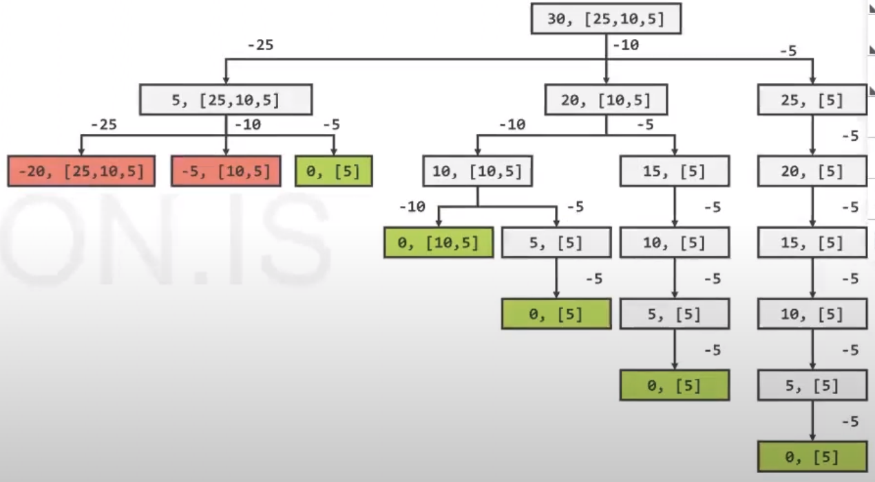
базовий случай - if (targetSum < 0) return;
второй базовий случай — когда наменяли до 0 -
if (targetSum == 0) {
uniqueCombinations.add(new ArrayList<>(candidate));
return;}

private void getUniqueCombs(List<Integer> candidate, int targetSum, int startIndex, int[] nums, List<List<Integer>> uniqueCombinations) {
if (targetSum == 0) {
uniqueCombinations.add(new ArrayList<>(candidate));
return;
}
for (int i = startIndex; i < nums.length; i++) {
if (targetSum < 0) {
return;
}
candidate.add(nums[i]);
getUniqueCombs(candidate, targetSum - nums[i], i, nums, uniqueCombinations);
candidate.removeLast();
}
}

